管理体系审核记录表
过程与活动、  抽样计划 | 涉及条款 | 受审核部门：生产部 主管领导：叶飞虎 陪同人员：蒋世鳌 | 判定
 |  | 审核员：张磊 审核时间：2022.8.14
 |  | 审核条款：EO：5.3组织的岗位、职责和权限、6.2环境目标、6.1.2环境因素、8.1运行策划和控制、8.2应急准备和响应，
职责权限 | EO5.3 | 询问生产部负责人叶飞虎 ，能明确本人在环境管理体系方面的职责：  1) 负责生产现场运行控制管理，实施监督和检查；  2) 贯彻公司环境管理方针、目标、指标和方案，组织协调生产过程中重要环境因素的有效控制；  3) 根据公司生产经营计划合理调度，合理配置动力能源，提高能源利用率；  4) 参加环境事件的调查处理工作。  负责部门环境因素识别评价及运行控制。 | 合格
目标 | EO6.2 | 部门目标： 考核情况：  生产现场噪声、废气、废水排放达标； 达标  生产场所分类处理各类废弃物，有专门收集箱并标识，回收处理率100%； 100%  火灾事故发生率为0 0  重大安全事故0 0  职业病发生率0 0  考核情况，考核人：倪缝鹏、章壮志，2021年6月30日考核完成。 | 合格
环境因素、危险源辨识与评价 | EOO6.1.2 | 提供了《环境因素识别与评价控制程序》，对环境因素的识别、评价结果、控制手段等做出了规定。  部门负责人介绍识别环境因素时考虑了三种时态，过去、现在和将来，三种状态，正常、异常和紧急，按照办公过程及生产过程等进行了辨识。  查《环境因素识别评价汇总表》，对本部门生产和办公等有关过程的环境因素。  日常办公过程中的固废（废纸、废电池、灯管、墨盒）造成的土壤污染、水资源消耗、电能消耗、意外火灾引起的污染大气、生产过程（边角料排放、噪声排放、火灾、电能消耗、粉尘排放、噪声超标）、设备维修（废弃丢弃、漏油）等环境因素。  查到：《重要环境因素清单》，公司涉及重要环境因素：危险废弃物排放、设备噪声排放；生产过程中粉尘废气的产生；下脚料等固体废物的排放；生活和生产废水排放；润滑油的跑冒滴漏；火灾事故的发生等，本部门涉及的重要环境因素：均有涉及。  对于环境因素通过运行控制、管理方案、定期收集、应急准备与响应进行控制。  生产部环境因素识别、评价基本符合标准要求。  查“危险源识别及风险评价表”，识别了砸伤、触电、火灾、产品堆放太高不整齐没捆绑、违规操作不按照安全操作规程、运输汽车事故等危险源。  查《重大危险源清单》，涉及本部门的有4个不可接受风险，包括：触电、火灾、人身伤害、职业病伤害等。  控制措施：危险源控制执行管理方案、配备消防器材、个体防护、日常检查、培训教育、应急预案等运行控制措施。  部门识别和评价基本充分，符合规定要求，运行控制参见EO8.1审核记录。
运行控制 | EO8.1 | 参与编制与环境管理体系运行控制有关的文件有《环境影响运行控制程序》、《污水排放管理规定》、《固体废物管理规定》、《节能降耗管理规定》、《空调设备管理制度》、《应急预案》等。  1、废水管控：生产过程产生废水按《污水排放管理规定》，  公司污水主要为生活污水，生活废水经化粪池简单处理后排入政府管网集中处理。  - 废气管控：  无组织废气：生产废气达到《大气污染物综合排放标准》（GB16297-1996）表2中无组织排放监控浓度限值，不需要做特殊处理。  3、噪声管控：  生产过程设备噪声，厂界噪声达到《工业企业厂界环境噪声排放标准》（GB12348-2008）3类标准噪声，满足要求。  4、固废管控：  生产过程中主要为下料和生产过程产生废边角余料和废品。生产部将以上废弃物放置固定位置，积攒一定量后出售有处理能力的单位回收再利用。  危险废物为废油桶、废切削液桶、废润滑油，采取集中收集定期回收的方式处理。  5、能源资源管控：  生产过程注意节水、节电、节胶料，人走关闭设备和照明开关，现场未发现有漏水和浪费电能的现象。  6、产品生命周期的环境管控：  公司从工艺设计和采购产品时已考虑了产品的环保性（包括原材料），生产过程中，严格按照环保等管理制度实施，控制好辅助材料的用量，避免浪费，生命周期终了时钢材还可以回收再利用。  7、潜在火灾管控：  公司生产车间和办公区域配备了消防栓、灭火器，均符合要求。  8、按有关程序和要求通报供方和顾客，采用〈告知函〉方式通报。查到相关方告知书。  各车间安全设施设有提示说明，方便取用，未发现遮挡消防设施和挤占消防通道的情况。  车间采光良好、空气流通，废气、噪声经第三方监测，能达标排放。  - 现场查看叉车、行车均进行了检定，取得了合格证书，计量器具也完成校准，详见提交证据  - 有健康体检报告、劳保用品发放记录，详见管理科EO8.1  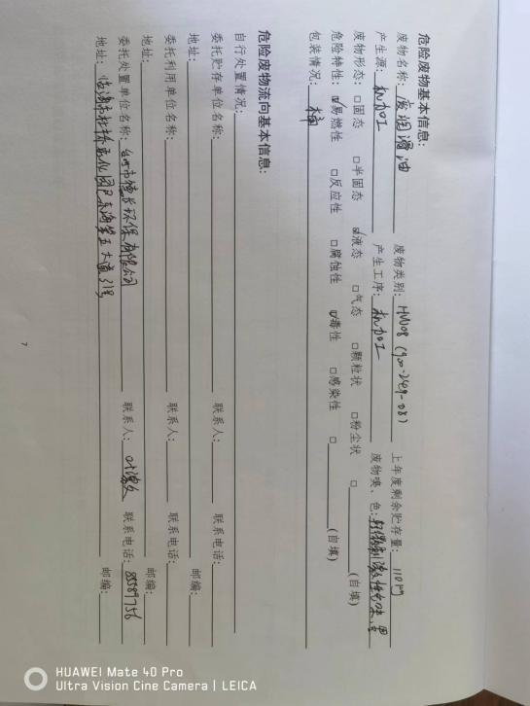  11、2021.17.7日与台州市德长环保有限公司签订了危险废物委托处置合同，经查处理方有处理资。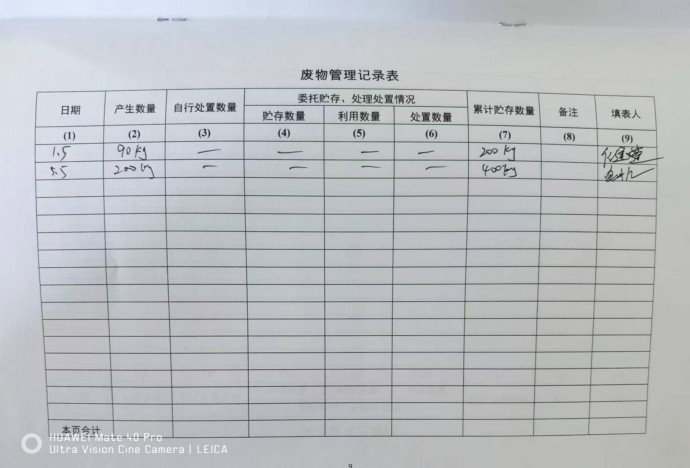  安全环保运行控制满足要求
应急准备和相应 | EO8.2 | 生产部按照策划的《应急准备和响应控制程序程序》《消防安全应急预案》等，明确了相应的运行准则。  生产过程中加强用电安全，防止触电事故和火灾事故的发生，安装了漏电保护器。  现场审核时现场查看车间门口有灭火器若干，在有效期内。  生产现场有“禁止吸烟”， 等环保、安全警示标识。  查2022.6.15日参加了管理科组织的消防应急预案演练，提供了相关记录。  自体系运行以来未出现应急事故情况。 | 合格
 | 现场查看 | 现场查看作业区员工正在调试零件模具，生产人员操作油压机，利用模具制造出所需零部件，对零部件进行检查，依据客户要求和检查数据对模具进行调整，依照设备操作规程进行操作，设备运转正常；生产现场工具摆放整齐，产生的垃圾都归类放置在指定地点，地面环境干净整洁，无杂物，光照充足，通风良好；消防器材有效并配置合理、生产车间内现场设备和电线布线合理，电线均处于完好状态，设备有接地及保护装置，控制柜及漏电保护器状态良好。  车间噪声过大，但员工都配有耳塞。现场运行控制基本符合要求。 | 合格
说明：不符合标注N

